Этот отчёт взят с сайта http://access.avorut.ru

Скачать готовую базу данных access «Сотрудники»
Пароль для базы данных «Сотрудники»

База данных «Сотрудники» создана в access 2010 и преобразована в access 2003, поэтому откроется в разных версиях: access 2010, access 2007, access 2003.

Схема данных базы данных «Сотрудники» включает в себя таблицы «Общие сведения», «Образование», «Контакты», «Документы», «Состав семьи», «Места предыдущей работы», «Воинский учёт», «Подразделения», «Виды образования», «Формы обучения», «Гражданство», «Национальности», «Семейное положение», «Должности», «Звания», «Степени родства», «Состав военнообязанных»:
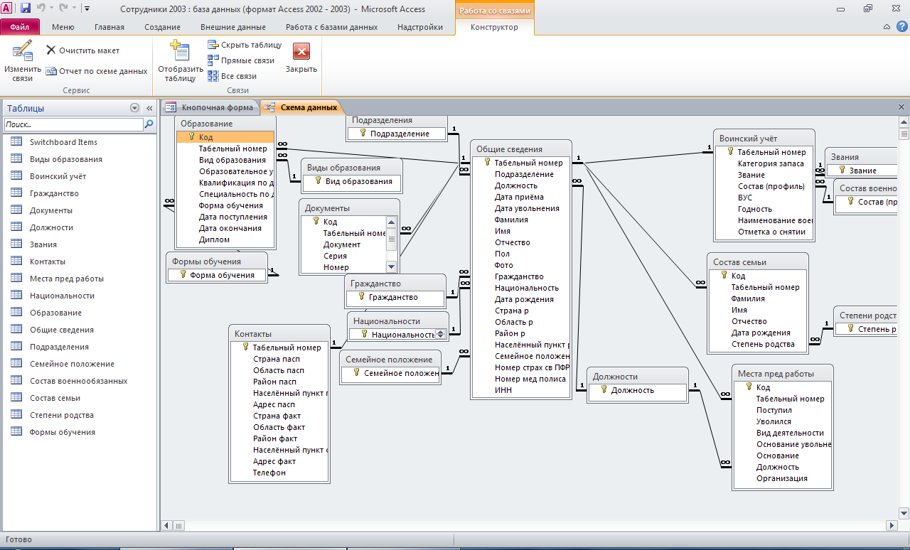
Таблицы:
Структура таблицы «Воинский учёт»: табельный номер, категория запаса, звание, состав (профиль), ВУС, годность, наименование военкомата, отметка о снятии.
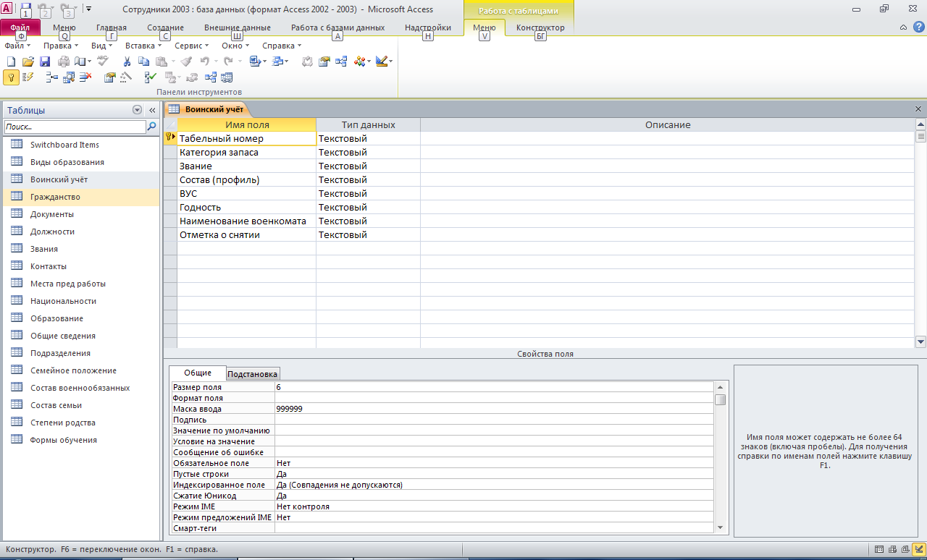
Структура таблицы «Документы»: код, табельный номер, документ, серия, номер, дата выдачи, кем выдан.
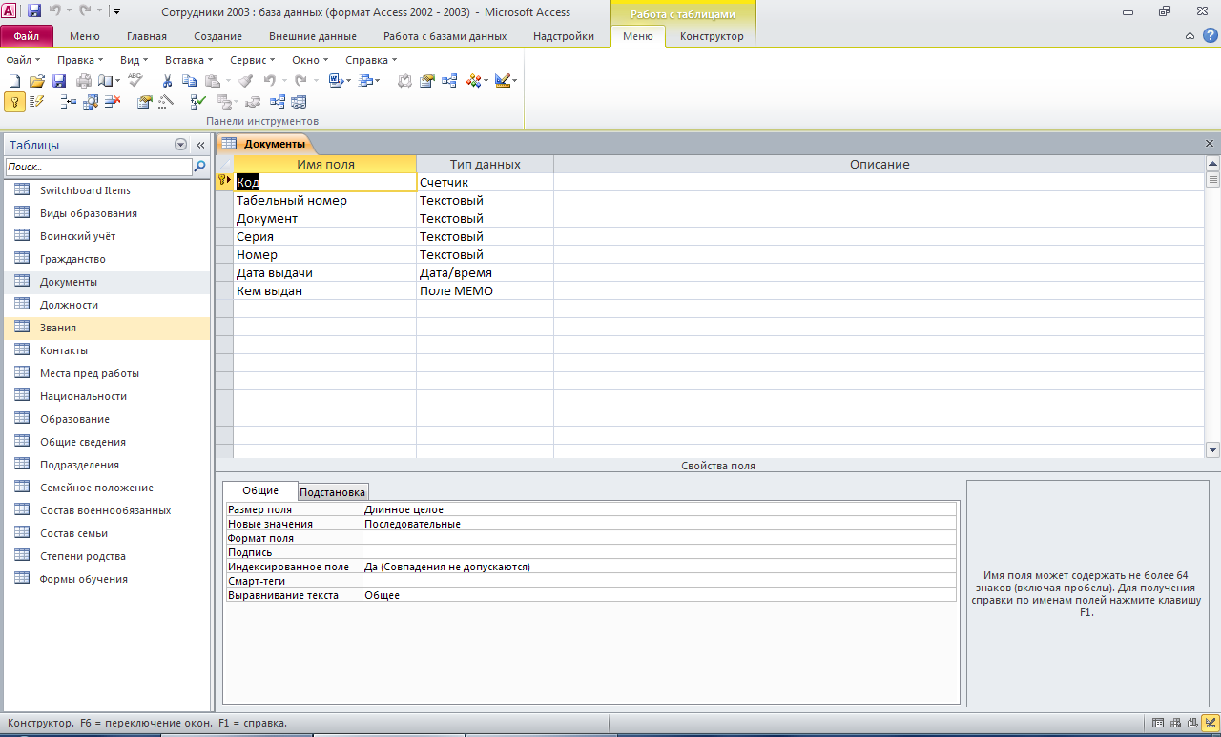
Структура таблицы «Контакты»: табельный номер, страна по паспорту, область по паспорту, район по паспорту, населённый пункт по паспорту, адрес по паспорту, страна фактически, область фактически, район фактически, населённый пункт фактически, адрес фактически, телефон.
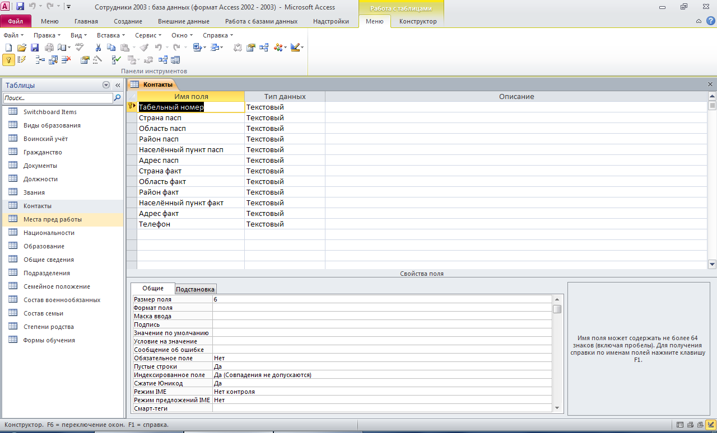
Структура таблицы «Места предыдущей работы»: код, табельный номер, поступил, уволился, вид деятельности, основание увольнения, основание, должность, организация.
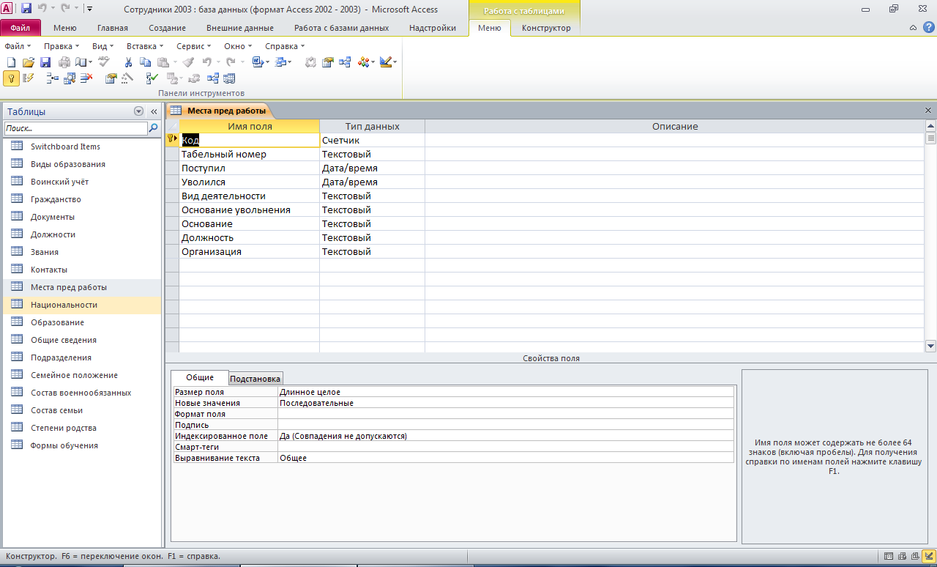
Структура таблицы «Образование»: код, табельный номер, вид образования, образовательное учреждение, квалификация по документу, специальность по документу, форма обучения, дата поступления, дата окончания, диплом.
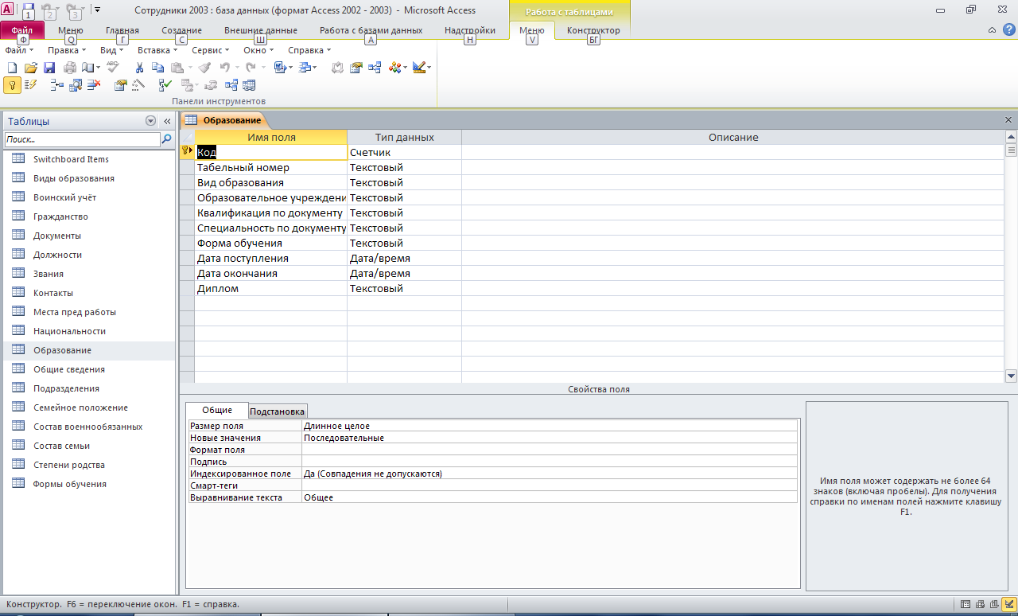
Структура таблицы «Общие сведения»: табельный номер, подразделение, должность, дата приёма, дата увольнения, фамилия, имя, отчество, пол, фото, гражданство, национальность, дата рождения, страна рождения, область рождения, район рождения, населённый пункт рождения, семейное положение, номер страхового свидетельства ПФР, номер медицинского полиса, ИНН.
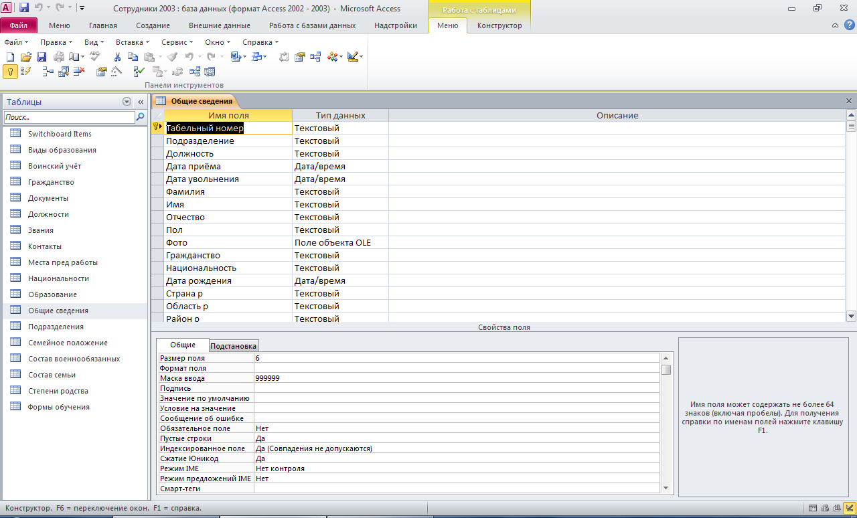
Структура таблицы «Состав семьи»: код, табельный номер, фамилия, имя, отчество, дата рождения, степень родства.
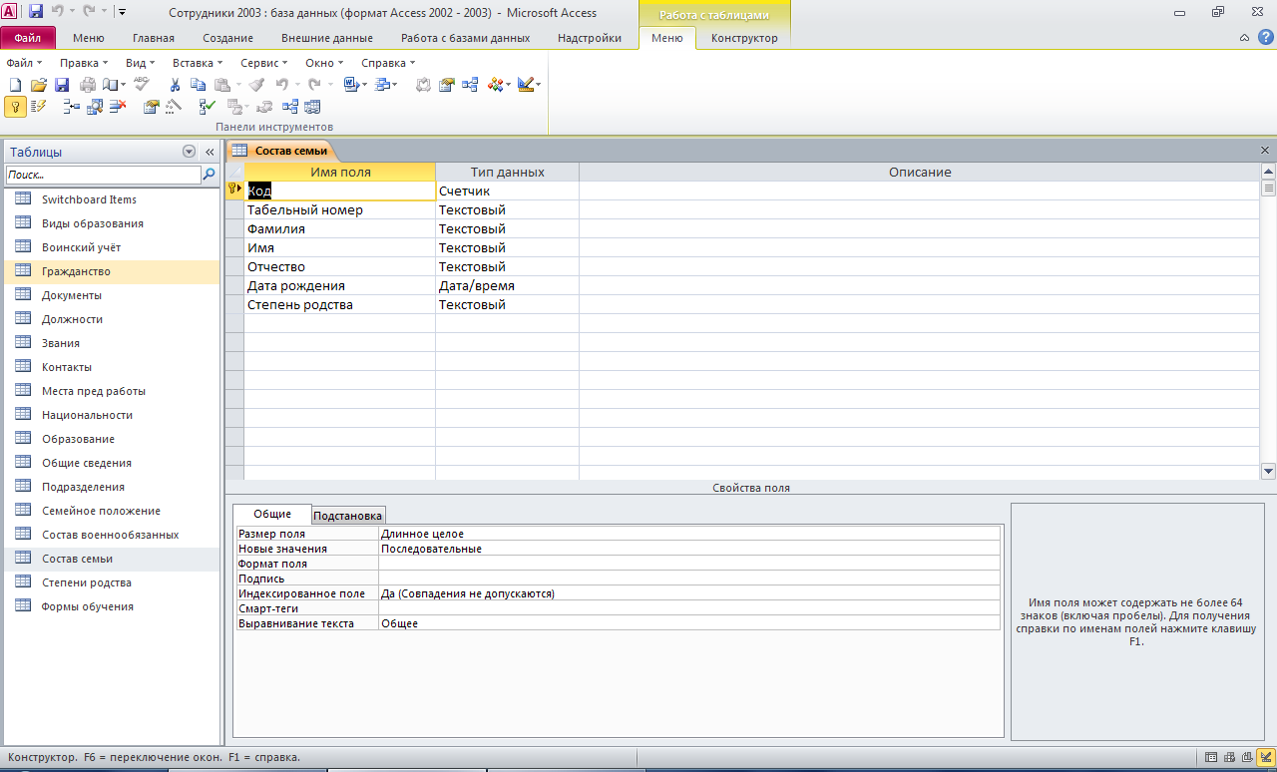
Запросы:
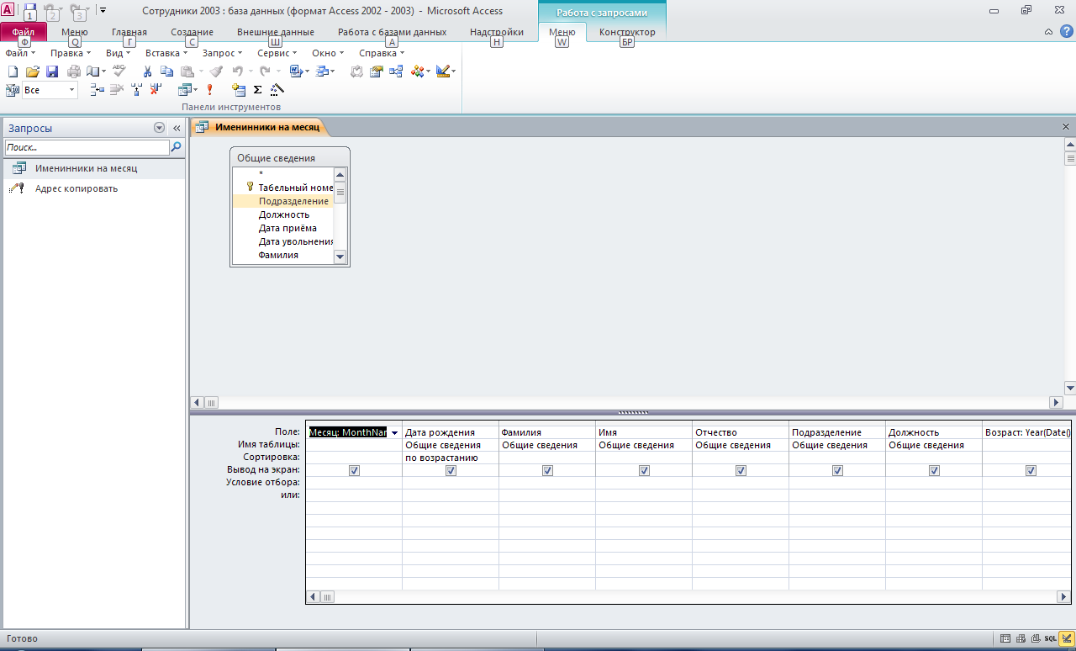
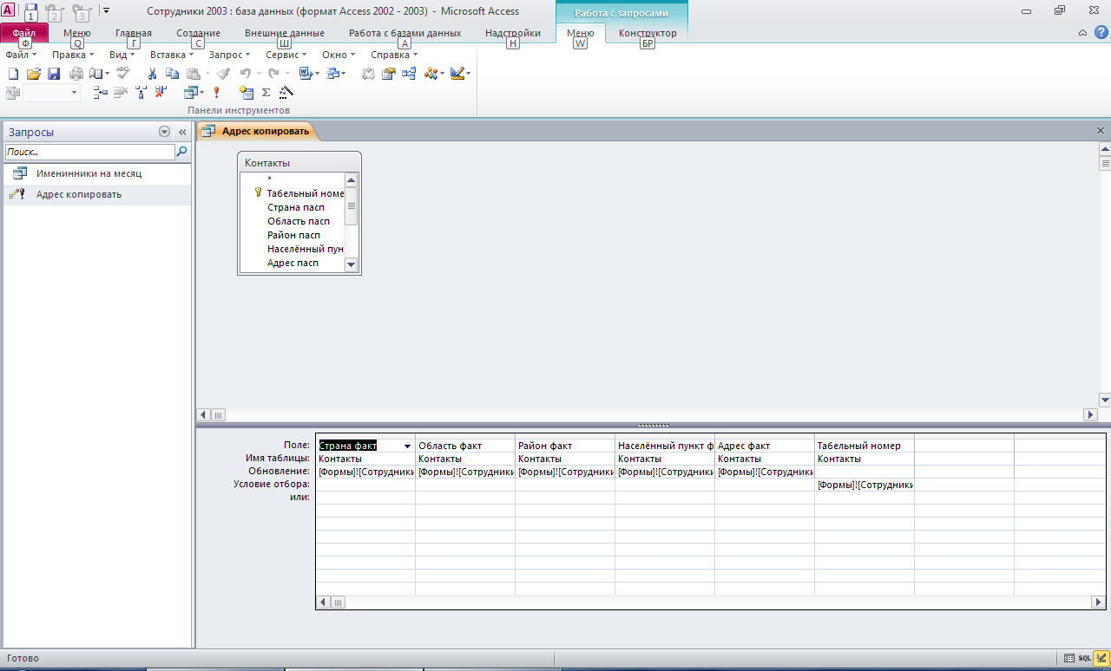
Формы и отчёты:
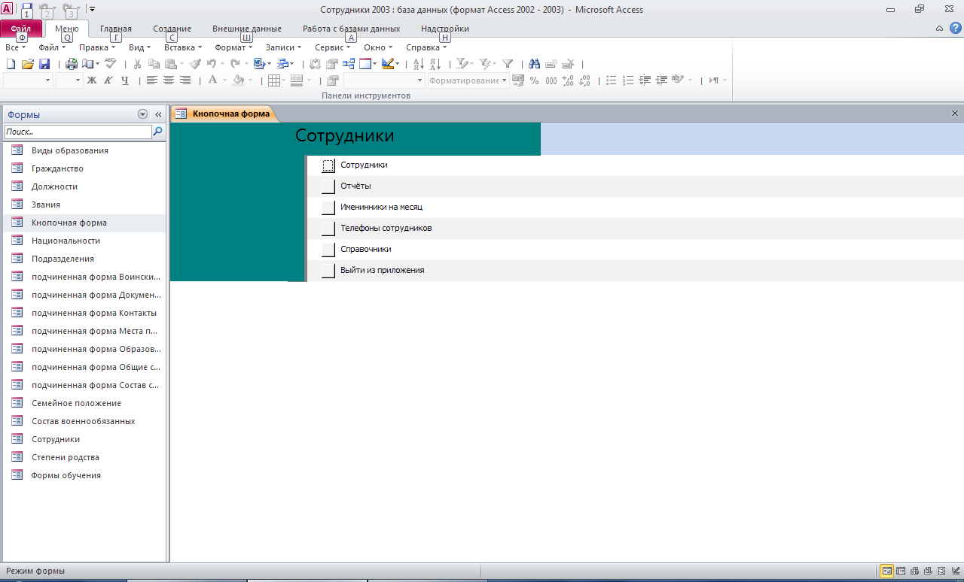
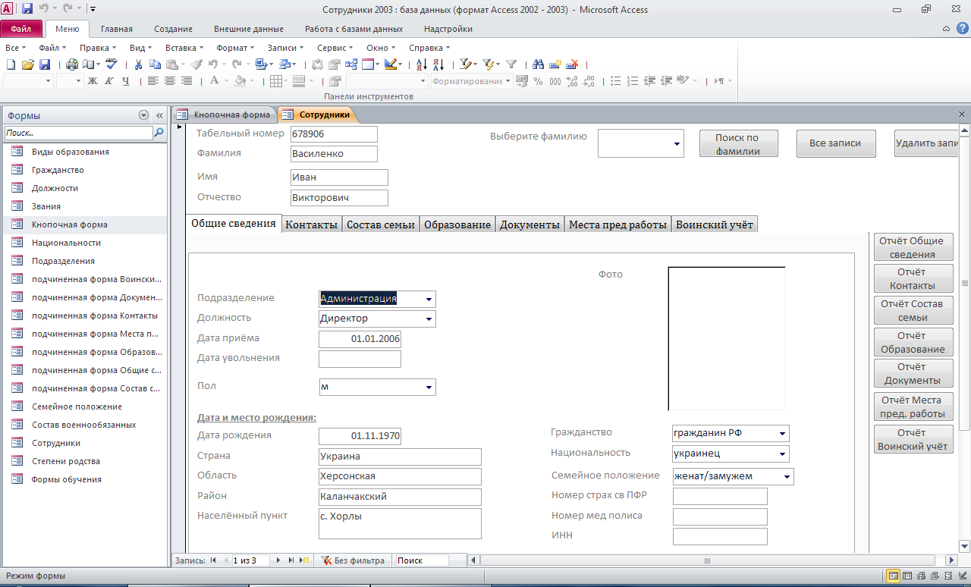
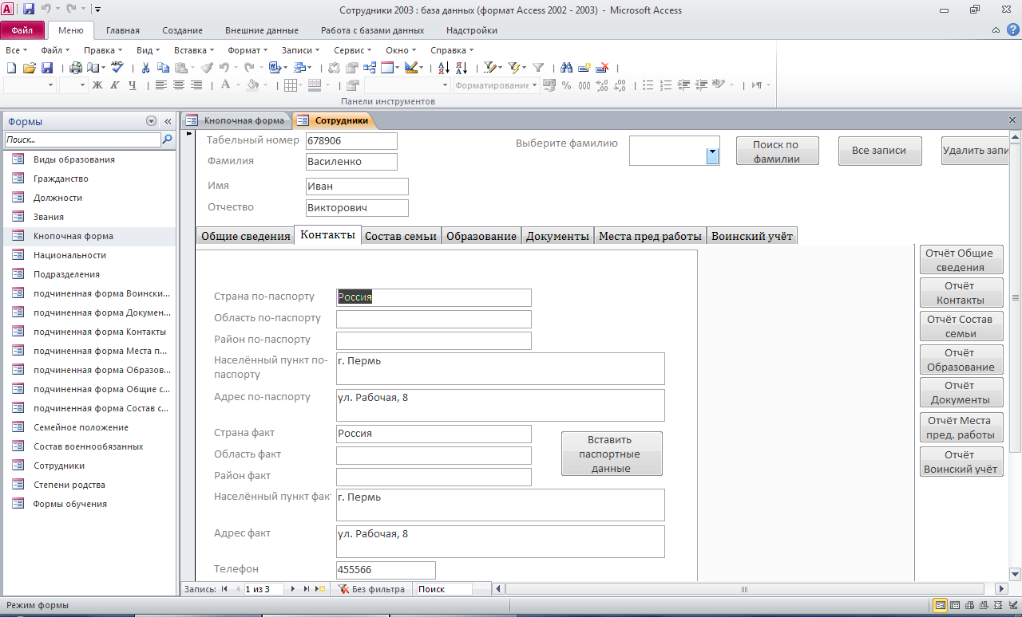
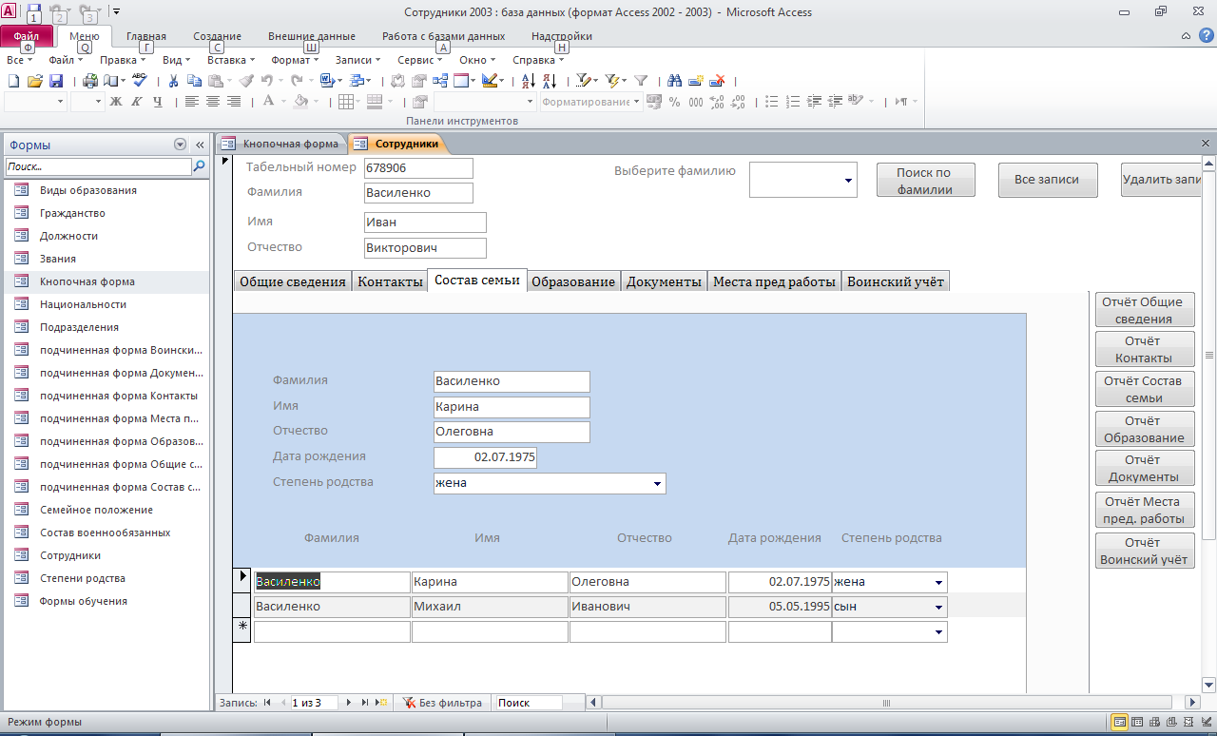
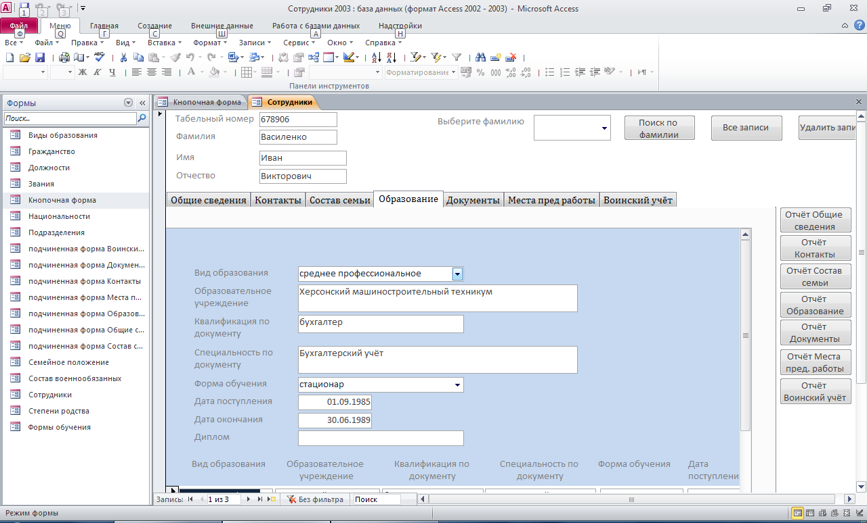
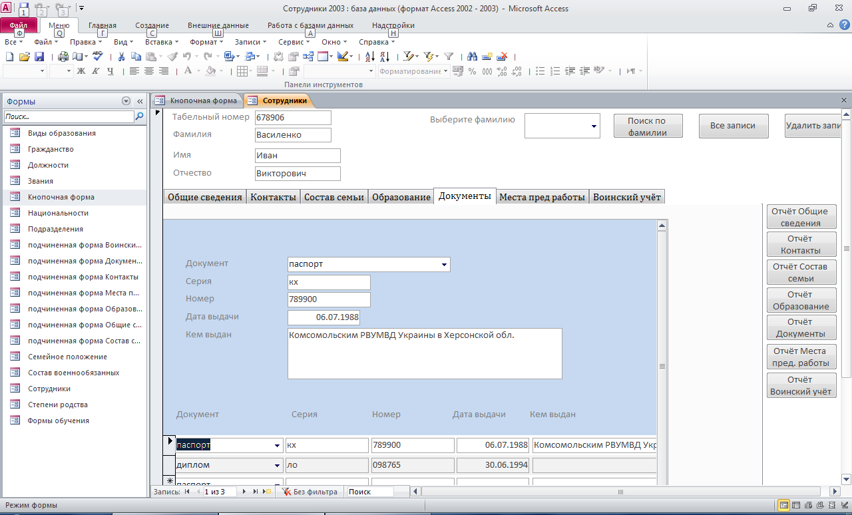
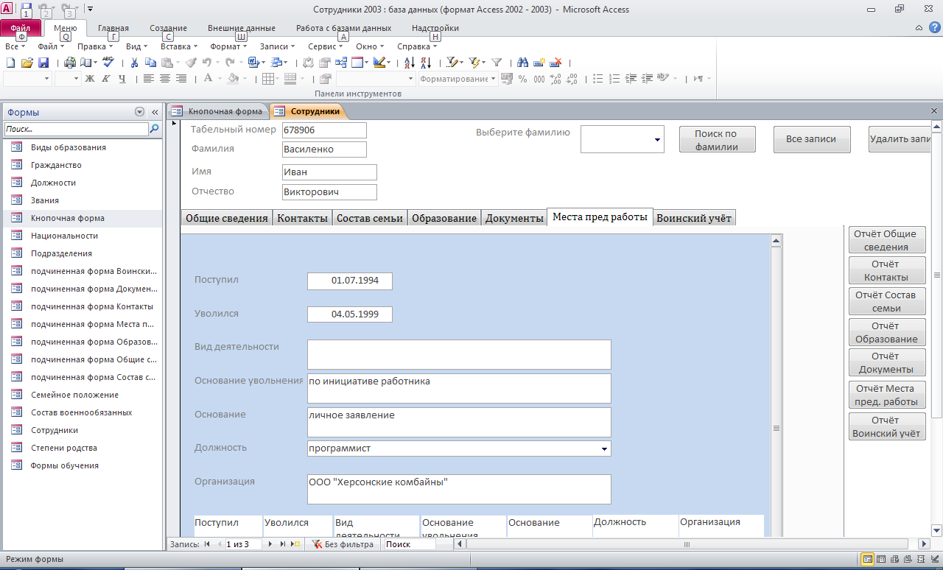
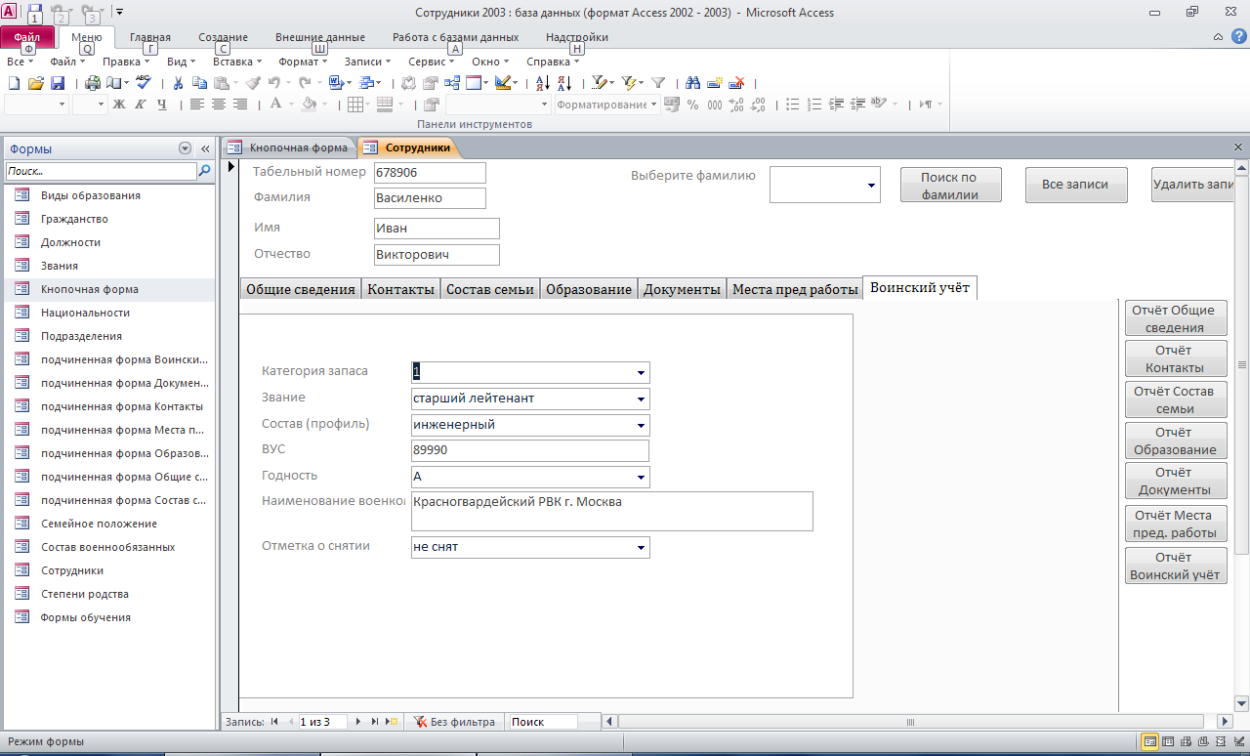
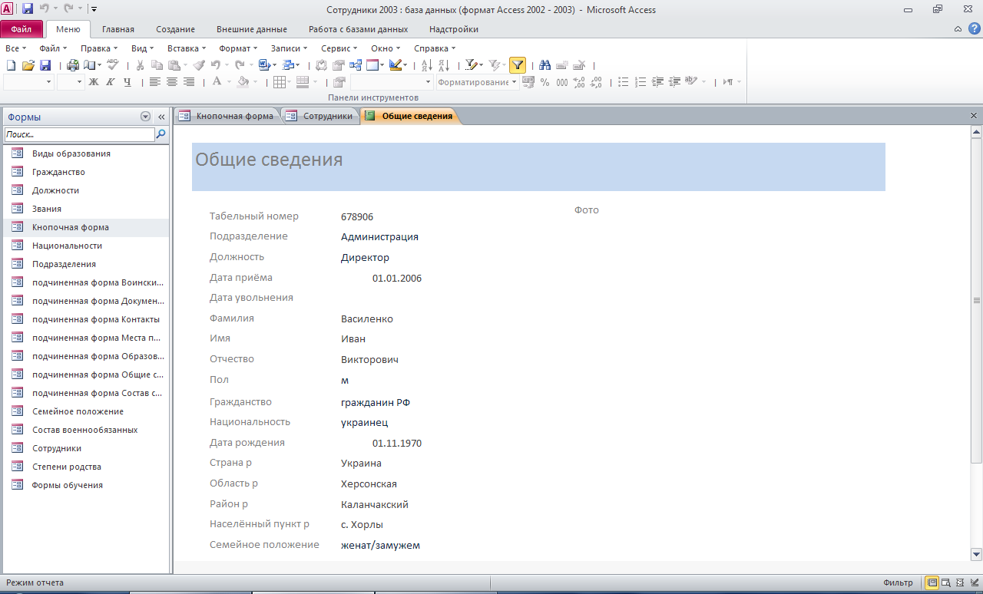
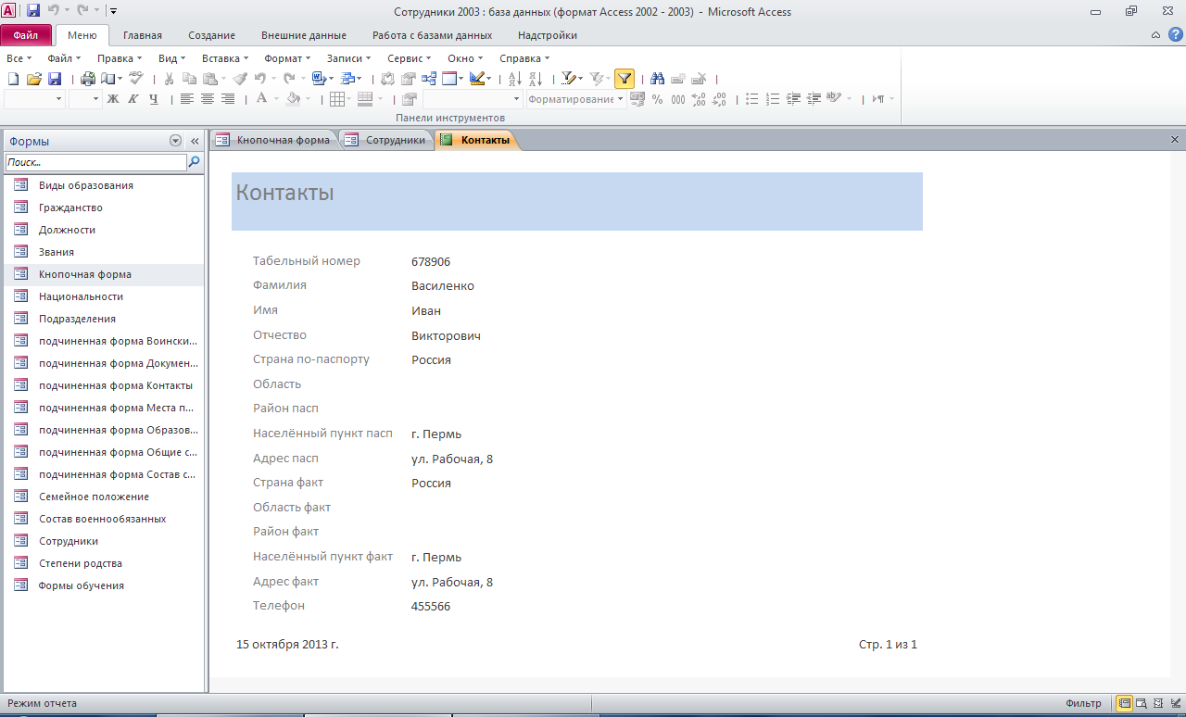
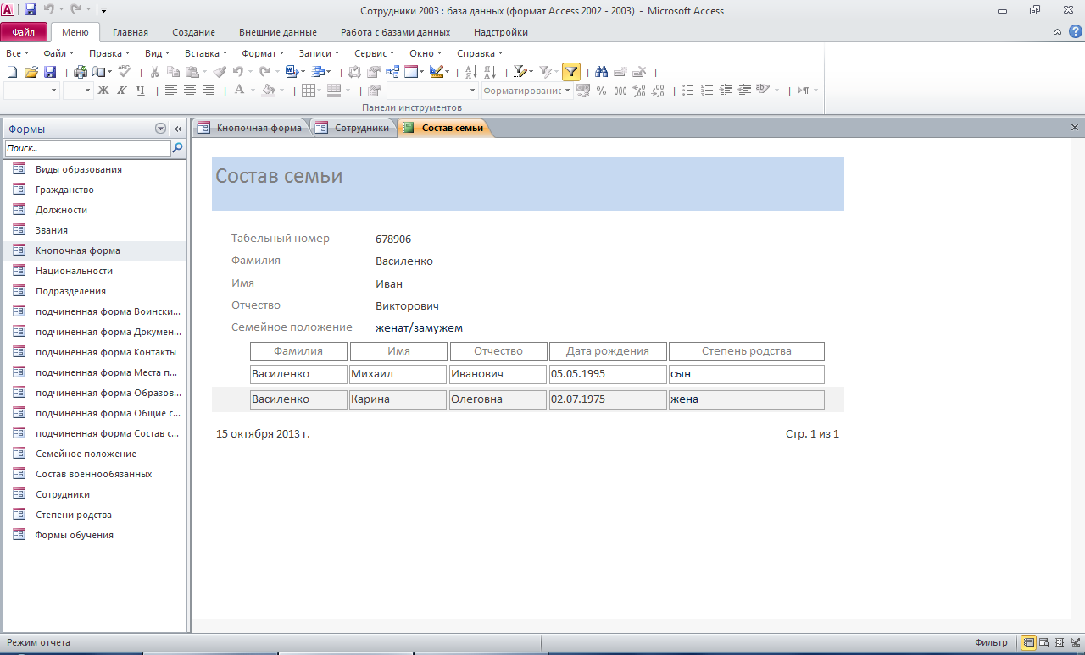
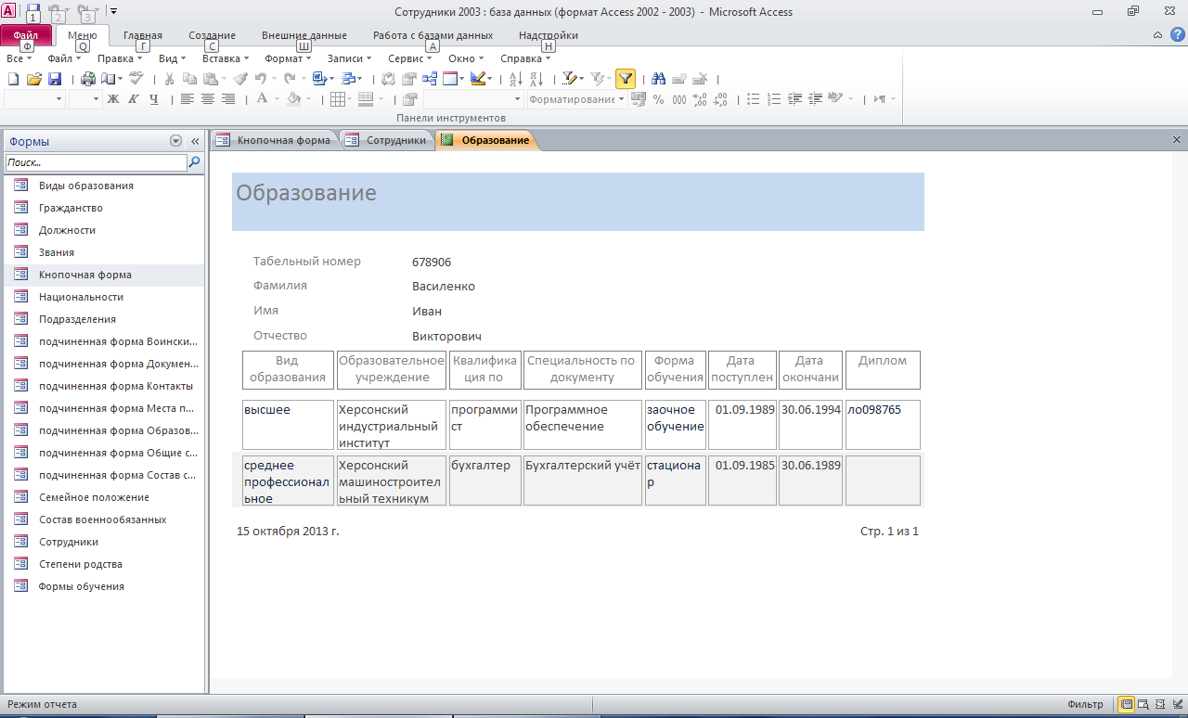
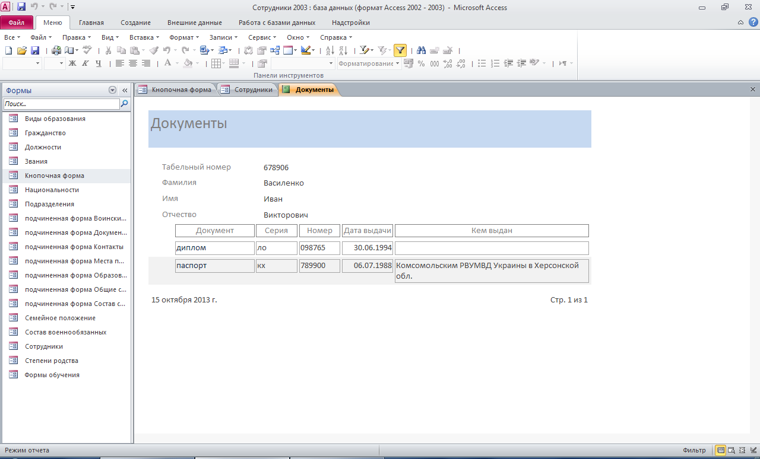
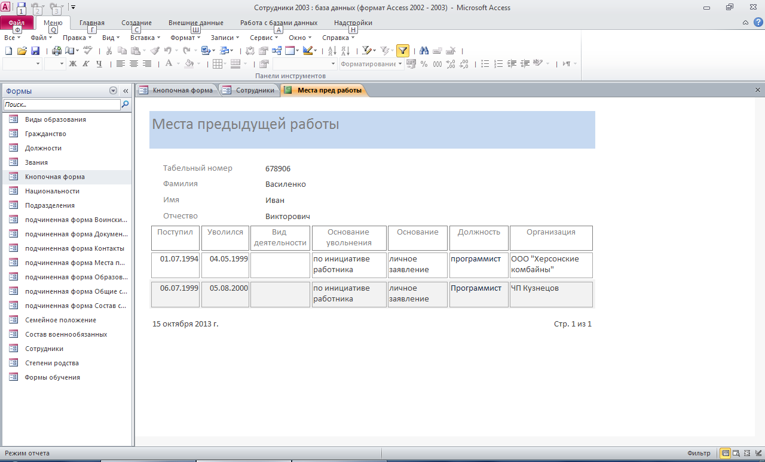
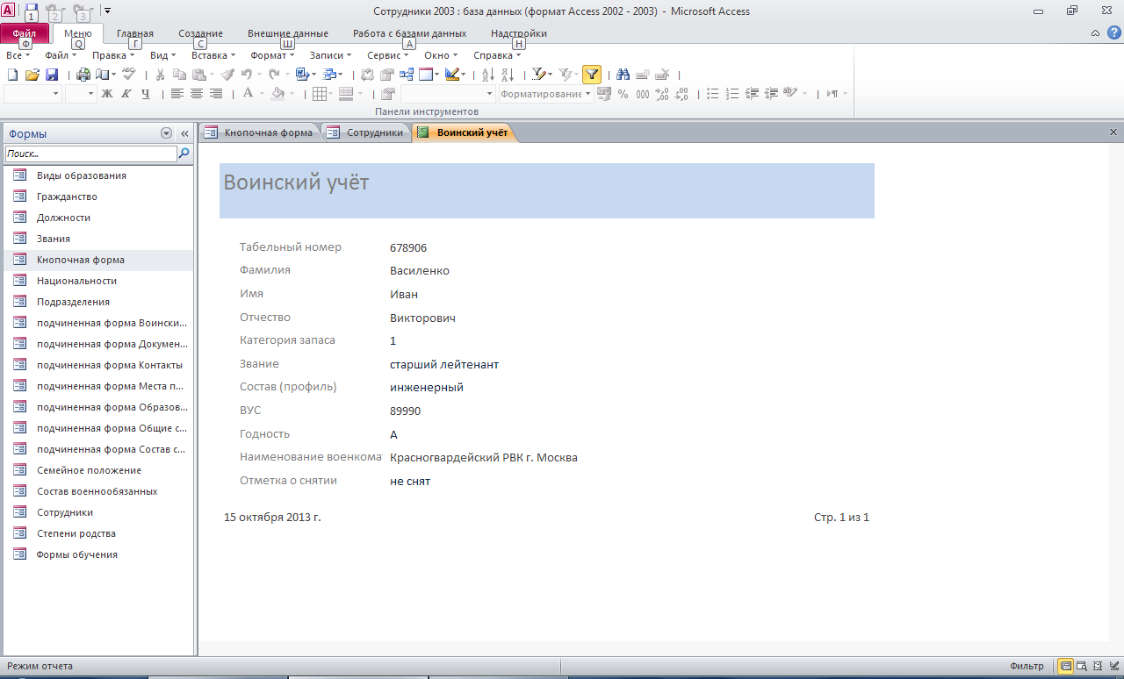
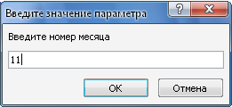
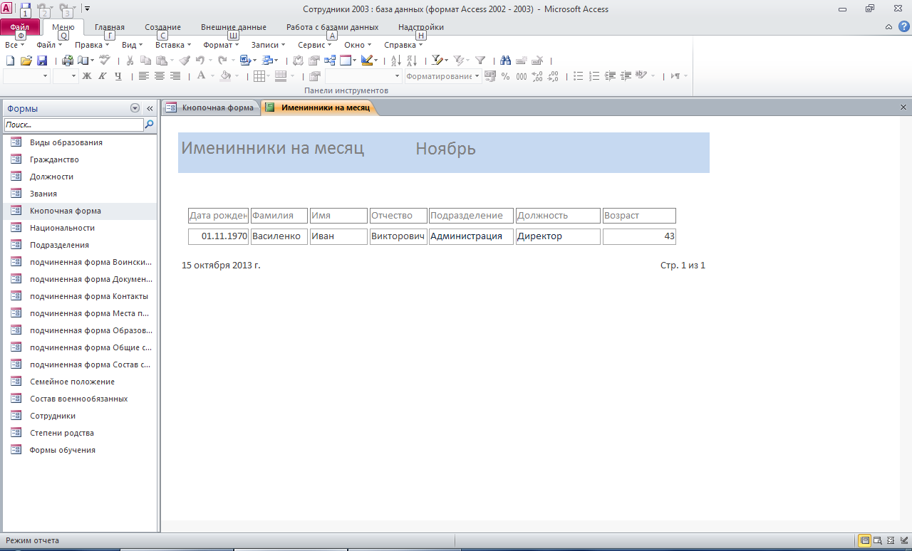
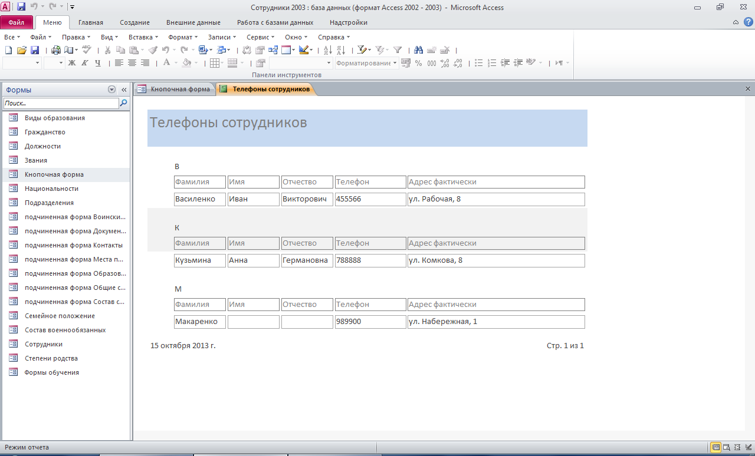
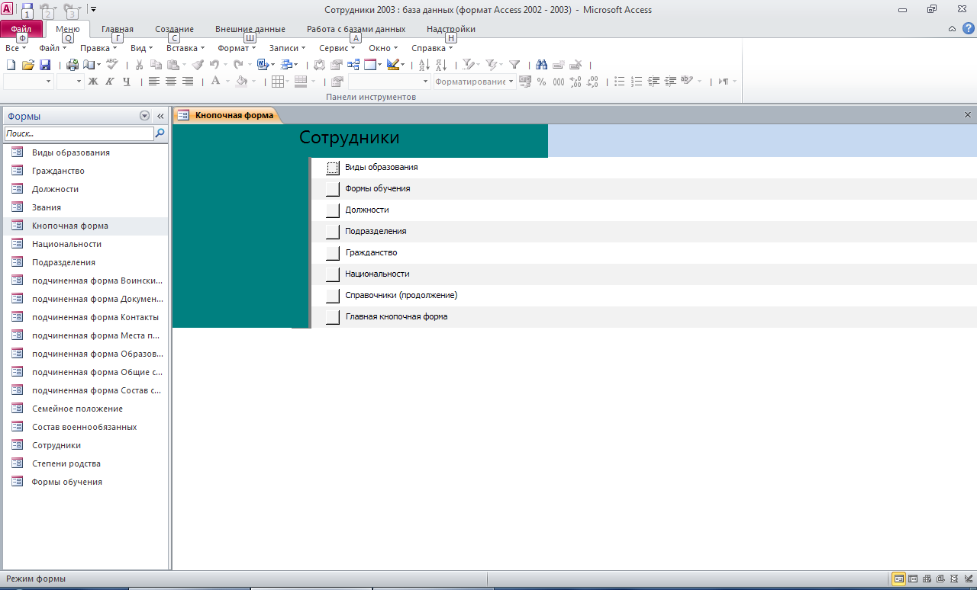
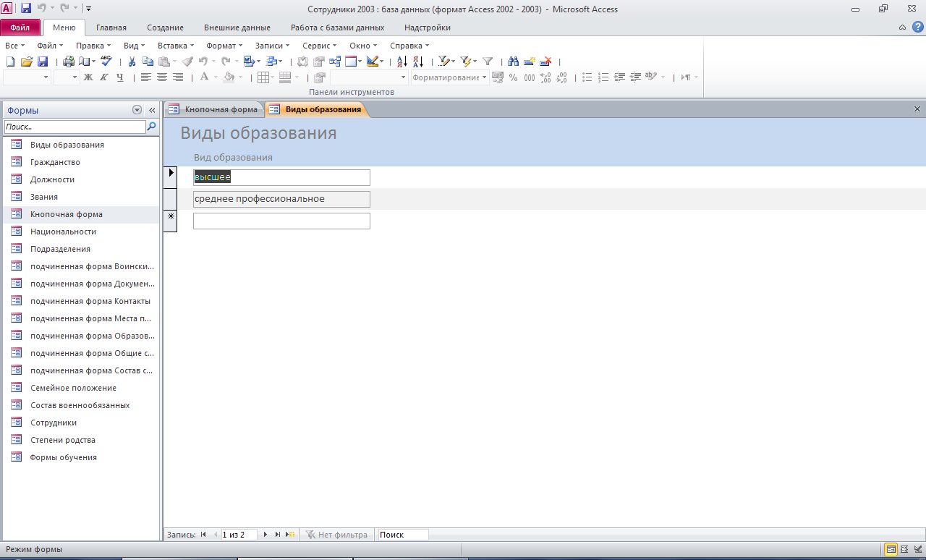
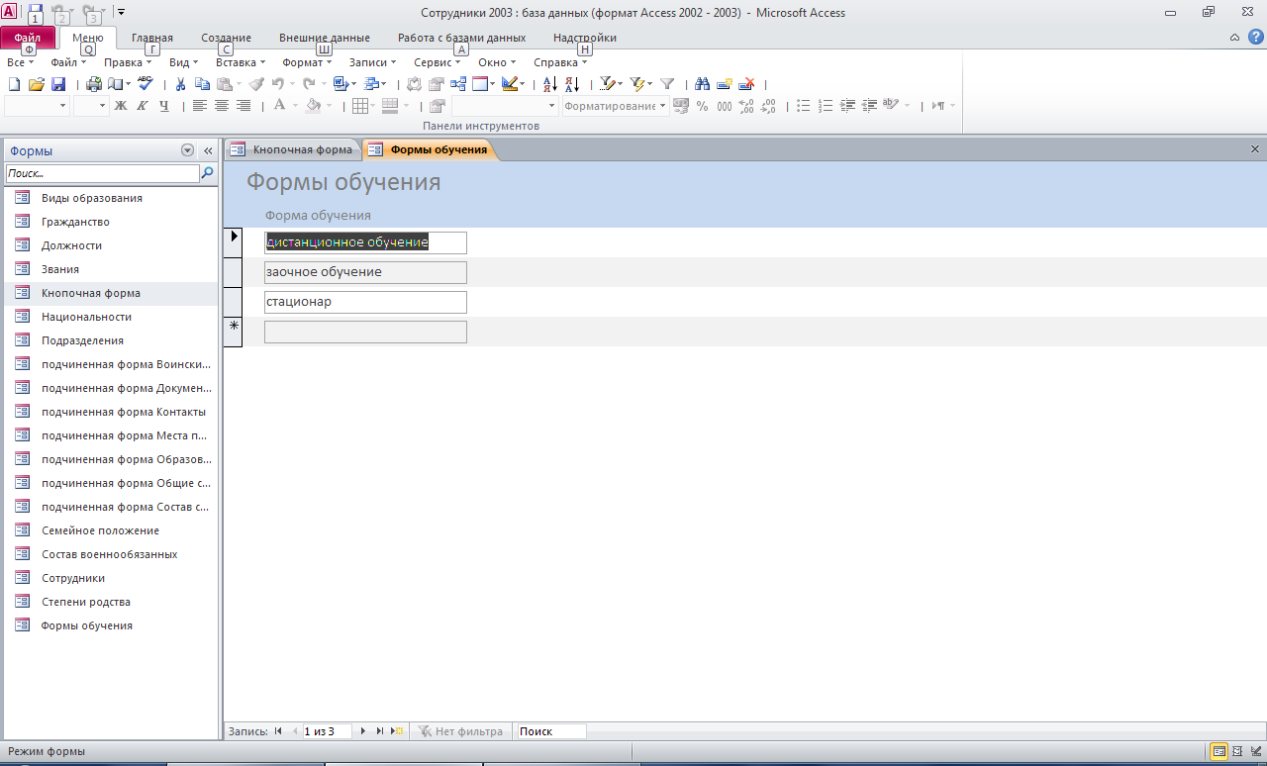
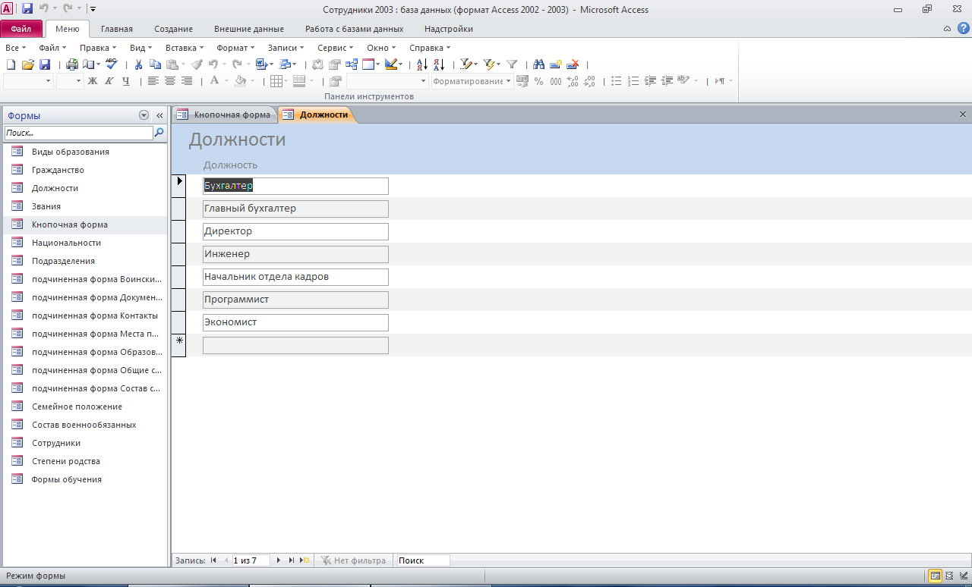
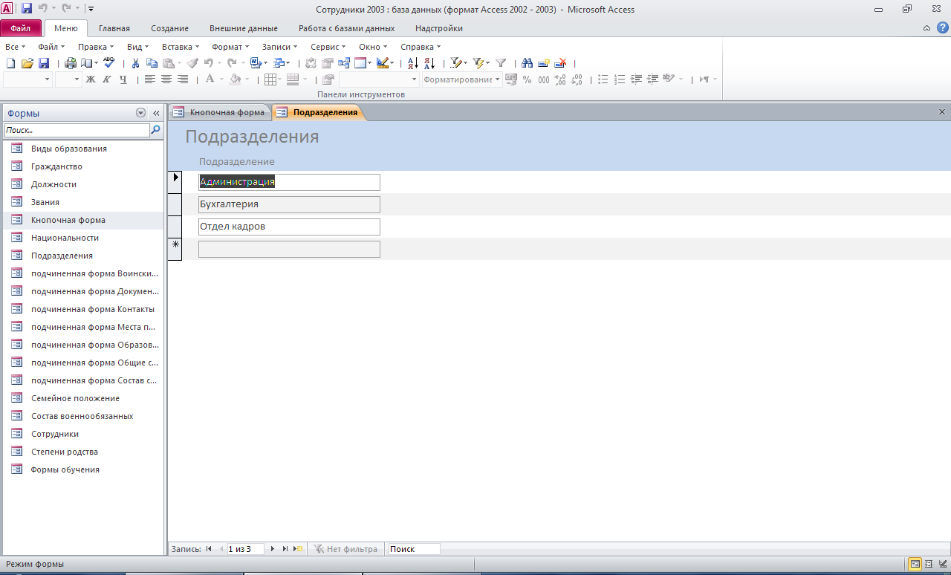
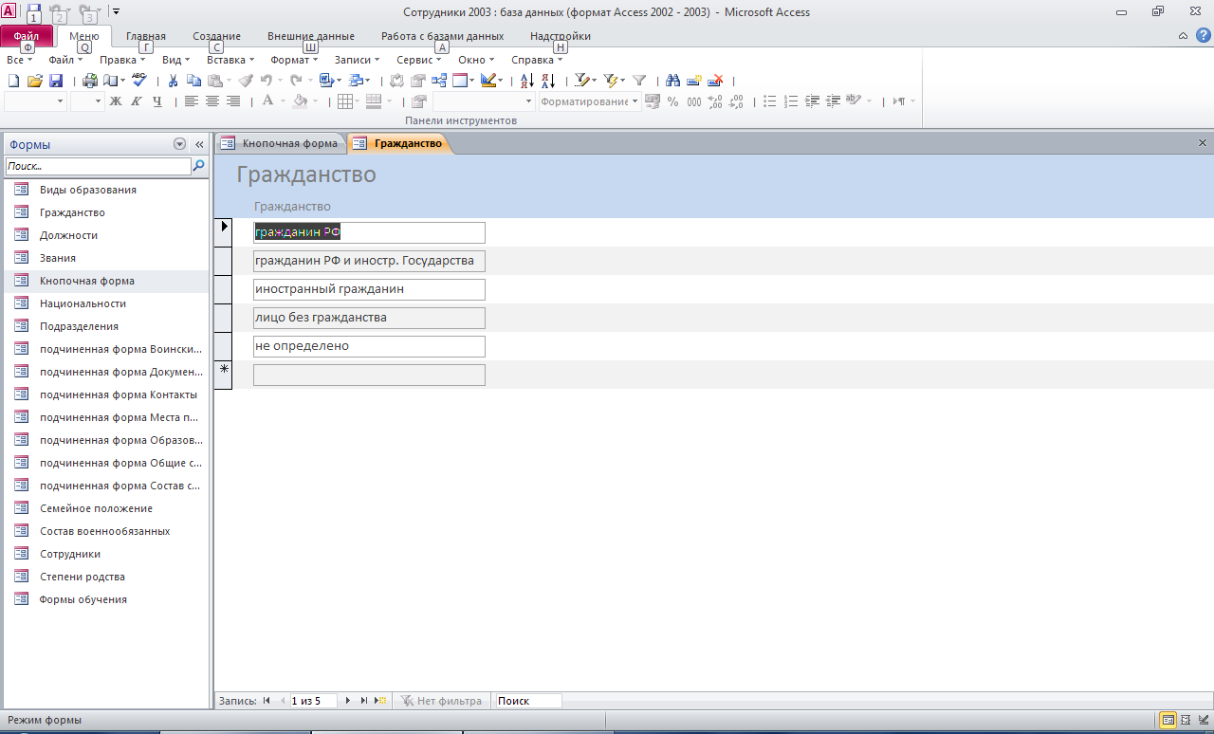
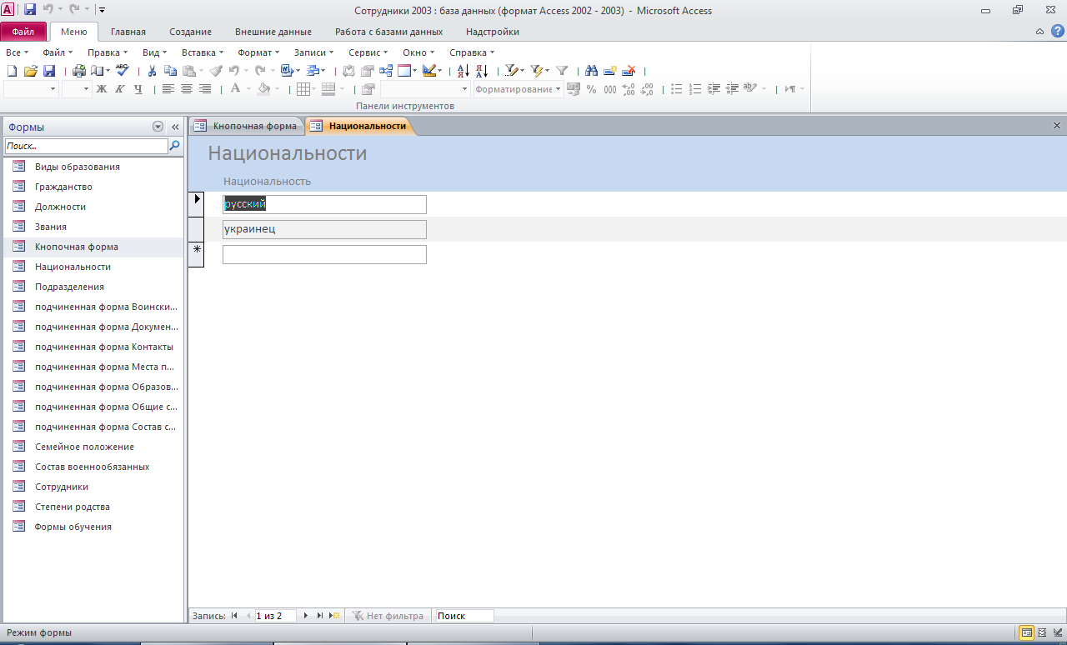
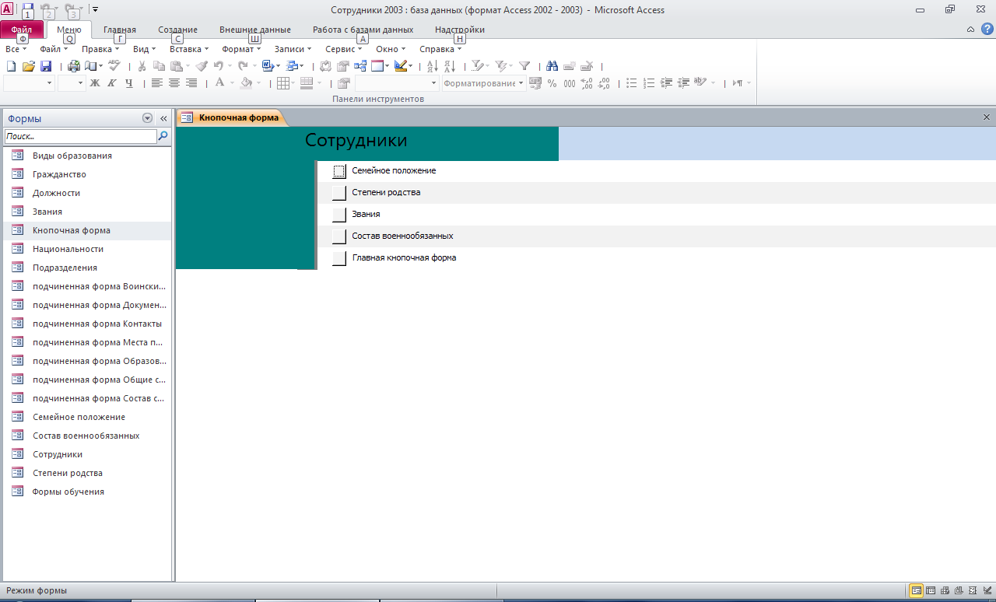
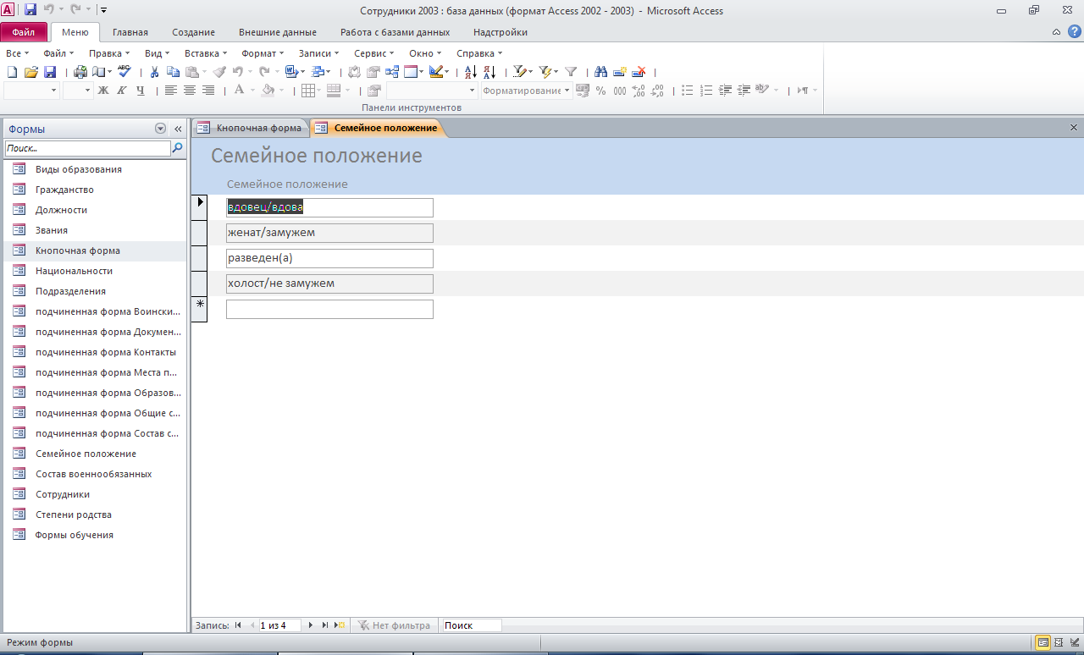
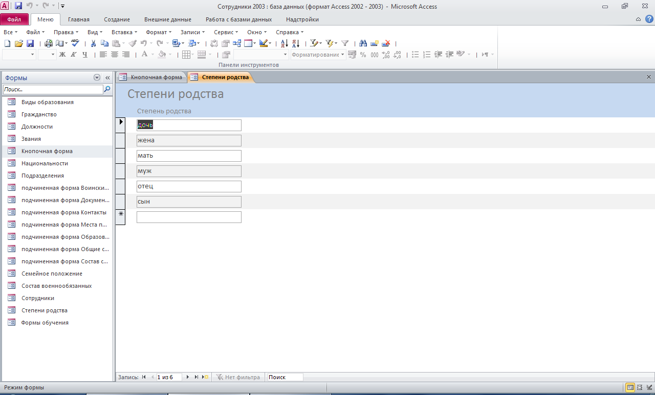
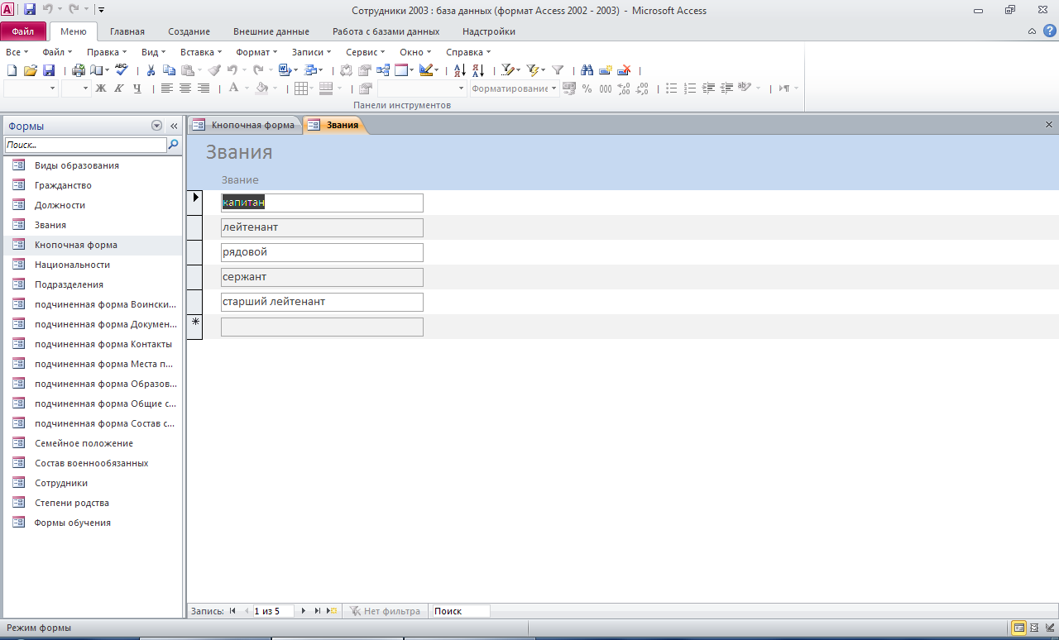
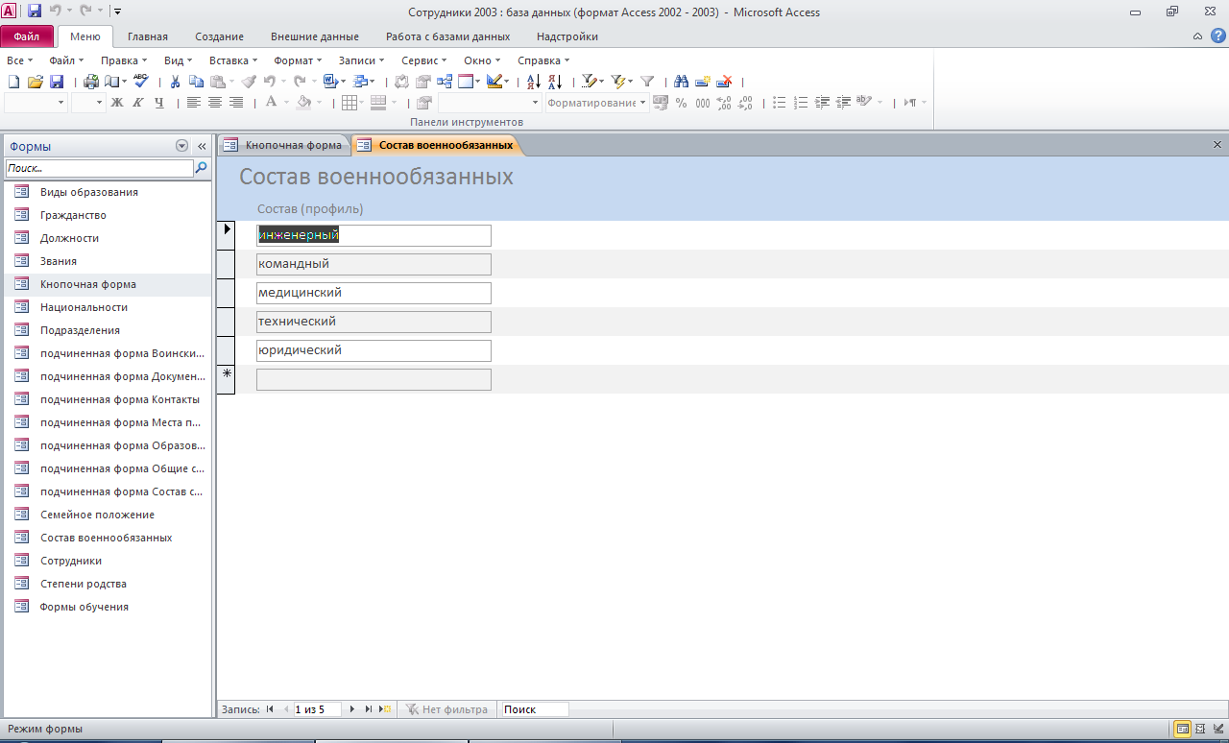
Этот отчёт взят с сайта http://access.avorut.ru

Скачать готовую базу данных access «Сотрудники»
Пароль для базы данных «Сотрудники»

Другие готовые базы данных access
- Скачать базу данных (БД) «Сотрудники» MS Access Скачать базу данных (БД) «Сотрудники» MS Access
- Скачать базу данных (БД) Співробітники Скачать базу данных (БД) Співробітники
- Скачать базу данных (БД) «Отдел кадров. Расчёт смен сотрудников» MS Access Скачать базу данных (БД) «Отдел кадров. Расчёт смен сотрудников» MS Access
- Скачать базу данных (БД) «Отдел кадров» MS Access Скачать базу данных (БД) «Отдел кадров» MS Access
- Скачать базу данных (БД) «Штатное расписание» MS Access Скачать базу данных (БД) «Штатное расписание» MS Access
- Скачать базу данных (БД) «Відділ кадрів заводу» MS Access Скачать базу данных (БД) «Відділ кадрів заводу» MS Access
- Скачать базу данных (БД) «Робоче місце співробітника відділу кадрів на заводі» MS Access Скачать базу данных (БД) «Робоче місце співробітника відділу кадрів на заводі» MS Access
- Скачать базу данных (БД) «Робоче місце бухгалтера приватного підприємства» MS Access Скачать базу данных (БД) «Робоче місце бухгалтера приватного підприємства» MS Access
- Скачать базу данных (БД) «Учёт населения» MS Access Скачать базу данных (БД) «Учёт населения» MS Access
- Скачать базу данных (БД) «АРМ бухгалтера. Формирование расчётных листов сотрудников» MS Access Скачать базу данных (БД) «АРМ бухгалтера. Формирование расчётных листов сотрудников» MS Access
- Скачать базу данных (БД) «Робоче місце бухгалтера приватного підприємства» MS Access Скачать базу данных (БД) «Робоче місце бухгалтера приватного підприємства» MS Access
- Скачать базу данных (БД) «Зарплата» MS Access Скачать базу данных (БД) «Зарплата» MS Access
- Скачать базу данных (БД) «Функции бухгалтера частного предприятия» MS Access Скачать базу данных (БД) «Функции бухгалтера частного предприятия» MS Access
- Скачать базу данных (БД) Расчёт удержаний с заработной платы Скачать базу данных (БД) Расчёт удержаний с заработной платы
- Скачать базу данных (БД) Контакты (по шаблону) Скачать базу данных (БД) Контакты (по шаблону)
- Скачать базу данных (БД) Телефонная станция Скачать базу данных (БД) Телефонная станция
- Скачать базу данных (БД) Поликлиника Скачать базу данных (БД) Поликлиника
- Скачать базу данных (БД) Университет Скачать базу данных (БД) Университет
- Скачать базу данных (БД), содержащую сведения об учёте жильцов в ЖЭКе. Скачать базу данных (БД), содержащую сведения об учёте жильцов в ЖЭКе.
- Скачать базу данных (БД), содержащую сведения об учёте детей в детсаду/яслях. Скачать базу данных (БД), содержащую сведения об учёте детей в детсаду/яслях.
- Скачать базу данных (БД), содержащую сведения об учёте клиентов гостиницы. Скачать базу данных (БД), содержащую сведения об учёте клиентов гостиницы.
- Скачать базу данных (БД) «Регистрация призывников в военкомате» MS Access Скачать базу данных (БД) «Регистрация призывников в военкомате» MS Access
- Скачать базу данных (БД) «Регистрация брака и новорожденных» MS Access Скачать базу данных (БД) «Регистрация брака и новорожденных» MS Access
- Скачать базу данных (БД) «Добровольное медицинское страхование» MS Access Скачать базу данных (БД) «Добровольное медицинское страхование» MS Access
- Скачать базу данных (БД) «Экономика» MS Access Скачать базу данных (БД) «Экономика» MS Access

